大阪市立十三市民病院 広報誌

十三健康かわら版

平成2７年3月 ／ 第２8号

❏ 初診受付時間変更のお知らせ

平成２７年４月１日（水）より、初診受付時間を下記のとおりに変更いたします。
月～金曜日 ８：４５～１１：００（全診療科）
※これまで診療科によって時間が異なりましたが、
変更後は統一されます。
※診察受付機は、８：３０より作動いたします。
※下記の曜日は、耳鼻咽喉科と皮膚科の初診患者の
受付は行っておりません。
耳鼻咽喉科：月曜日・木曜日
皮膚科 ：水曜日・金曜日

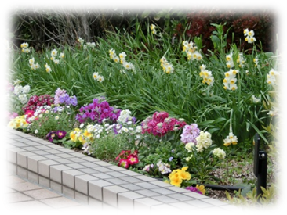
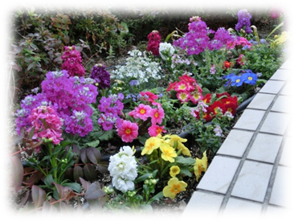
いこいの庭
開園時間
平日 9：00～17：00
エレベーターで3階へ
お上がりください。
15：00～16：00は入れません。

整形外科副部長 榎 原 恒 之
日本は、平均寿命の延びに伴い世界的な長寿国となり、超高齢化が進んでおります。高齢者の増加に伴い、介護や支援が必要な人～要介護者(含む要支援者)～の数も増加の一途をたどっています。介護が必要になった理由としては、脳卒中とならび多いのが、運動器疾患です。この2つで要介護に陥る原因の約半数近くになります。
運動器とは、身体を動かすために必要な器官、すなわち骨、関節、筋肉の総称です。
関節の代表的な疾患としては、膝の軟骨や骨の変性が原因で起こる変形性膝関節症、背骨では、腰椎(背骨の腰の部分)の変形が原因で起こる、腰痛や臀部下肢痛を伴う腰部脊柱管狭窄症などがあります。また、運動器が外傷により損傷を受け(骨折など)、その結果介護が必要になることがあります。
骨塩量は、年齢とともに減少しますが、特に女性の場合、閉経頃にホルモンバランスの変化が起こり、骨塩量減少が顕著になります。結果として骨が脆弱になってきます。
一方、加齢とともに筋力が低下し身体バランスも悪くなり、必然的に転倒することが多くなります。そこで、立った位置からの転倒など軽微な外力が原因で、上腕骨近位部、脊椎、手関節部、大腿骨近位部に代表される、脆弱性骨折を受傷する方が増えています。
特に、脊椎圧迫骨折、大腿骨近位部骨折などを不幸にも受傷してしまうと、多くの方が疼痛のため動けなくなり(寝たきりに近い状況)、日常の生活がままならず、著しい日常生活レベルの低下をきたしてしまいます。当科では、早期に日常生活レベルを回復していただけるよう、手術療法を含めた加療を行っております。

骨量減少と骨折

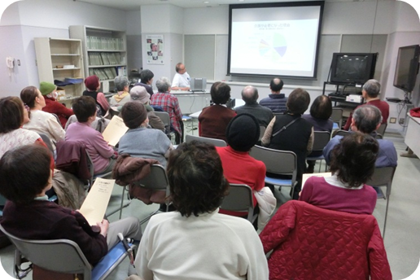
最近、ロコモティブシンドローム(ロコモ) (運動器症候群) (ロコモティブ＝機関車)という概念が提唱されております。
これは、運動器の障害によって、介護や介助が必要になった状態、またはそうなるリスクが高くなっている状態をいいます。
これを予防することが重要とされ、ロコモ予防の体操、トレーニングなども紹介されております。

いきいき健康セミナー （ 平成２７年２月２０日 ）
下記の７項目のロコモチェック：一つでも該当すれば、ロコモである心配があります。
皆さんは思い当たることがありますか？
- ２kg程度の買い物をして持ち帰るのが困難 ( １リットルの牛乳パック2個程度 )
- 家のやや重い仕事が困難である ( 掃除機の使用、布団の上げ下ろしなど )
- 家の中でつまずいたり滑ったりする
- 15分くらい続けて歩けない
- 横断歩道を青信号で渡りきれない
- 階段を上るのに手すりが必要
- 片脚立ちで靴下がはけない

開催のご案内

第８回健康講座の案内
テーマ 「明日からできる生活習慣病の予防」
平成２７年４月４日（土） 午前１０時３０分～１２時

「糖質制限食って本当にいいの」
糖尿病内科部長 日 浦 義 和
「禁煙のすすめ」
呼吸器内科部長 白 石 訓

開催場所：淀川区民センター
（淀川区野中南 ２-１-５）
参加費無料・各定員７０名
予約申込：当院総合案内及び下記電話番号にて受け付けています。
予約受付時間：平日午前９時～午後５時
電話番号：06-6150-8000

いきいき健康セミナー

第１回 「あなたの手洗い間違ってませんか」
～ 検査器具を使って調べてみましょう ～
感染管理認定看護師 大 見 純 代
４月１３日（月）午後３時００分～４時００分

第２回 「上手な薬の飲み方」
薬剤部副部長 小 野 滋
５月２５日（月）午後２時００分～３時００分

開催場所 当院２階 集団指導室
参加費無料・申込不要
電話番号：06-6150-8000

よくあるご質問にお答えします。
質問 ： 紹介状がありませんが診てもらえますか？
回答 ： 紹介状がなくても受診できます。ただし、初診の患者さんで紹介状を
お持ちにならずに直接ご来院された患者さんにつきましては、初診
にかかる費用として、４３０円をご負担していただいております。
質問 ： 里帰り出産はできますか？
回答 ： 当院では里帰り出産を受け入れております。紹介状をお持ちになっ
て初診受付にお越しください。
当院のホームページでは、他のご質問にもお答えしています。

当院へのアクセス

電車 大阪市営バス
・阪急神戸線「神崎川」駅から ・JR大阪駅前～約20分
南東へ約8分 ・阪急宝塚線三国駅前～約10分
・阪急「十三」駅から
北西へ約12分

大阪市立十三市民病院
広報委員会

〒532-0034
大阪市淀川区野中北2-12-27
代表電話：06-6150-8000

編 集

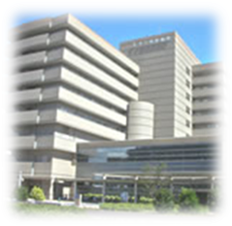
【外来診療担当表】初診のみ掲載しています。
初診の受付（４月１日より全診療科８:45～11:00）
月曜日～金曜日 午前8時45分～午前11時30分
ただし・・・
整形外科の金曜日は、午前8時45分～午前10時30分
耳鼻咽喉科は、午前8時45分～午前11時
http://www.byouin.city.osaka.lg.jp/juso/

